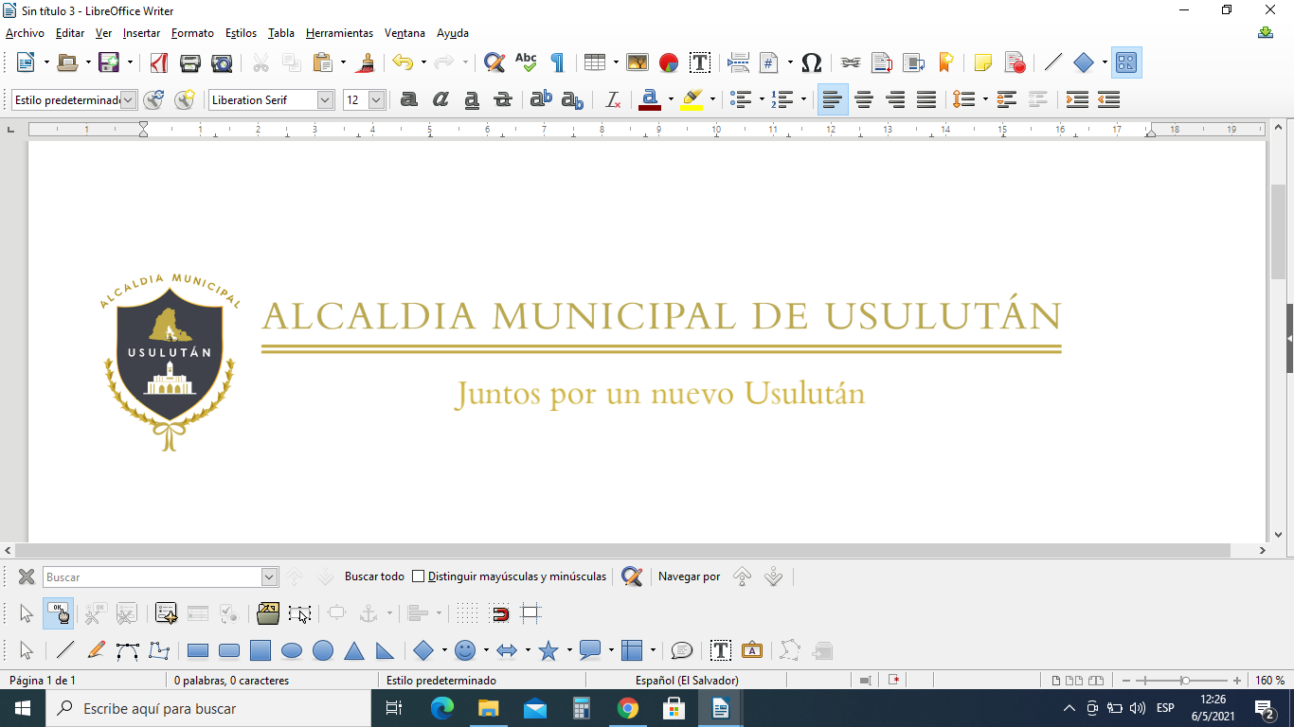
Por que Nuestro Legado son Nuestras Obras.
Te invitamos a que seas participe de La Rendición de Cuentas 2023.
Lugar: Frente al Palacio Municipal
Fecha: Jueves 7 de Marzo
Hora : 5:00 pm
Te invita Doctor Luis Ayala y El concejo Municipal plural
